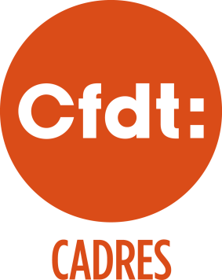 | REORGANISER  LE TRAVAIL
La parole neutralisée

Les salariés se plaignent d’un manque de dialogue, dénoncent la concentration du pouvoir et l’éloignement des lieux de décisions. Les sondages ont remplacé la parole ; des observateurs extérieurs monopolisent l’expression de ce qui se joue au quotidien dans l’entreprise ou l’administration. La coupure entre le top management et le management de proximité est consommée. Alors qu’ils portent jour après jour les projets et l’activité, jamais les cadres ne se sont sentis autant tenus à l’écart.

Le travail empêché

La crise révèle les défaillances d’un système qui nie la réalité de l’activité, du métier et des compétences. Une batterie d’indicateurs et de reporting ne sauraient refléter le travail. Les modes de management et de gestion sont à repenser. Mobilités forcées, mises en inconfort, déploiement des openspace, relations professionnelles misant sur le tout individuel, réorganisations permanentes, plans de départs à répétition: c’est tout l’environnement de travail qui est mis sous tension. Entre le pilotage les yeux rivés sur la performance financière et le travail quotidien, c’est le grand écart.

L’importance du collectif

En repartant du travail, des compétences, des métiers, des identités professionnelles, le syndicalisme est invité à apporter des réponses de proximité, des services professionnels, à reconquérir du pouvoir d’organisation. Une autre forme de contre-pouvoir, de proximité faisant large place au professionnel, n’ignorant en rien l’intérêt général. Il est temps de réformer la gouvernance, redonner une dimension stratégique à sa gestion des ressources humaines, et redonner de l’espace aux cadres et à la créativité.

47 avenue Simon-Bolivar 75950 Paris Cedex 19
+33 (0)1 56 41 55 00 contact@cadres.cfdt.fr www.cadresCFDT.fr

